PROVA DI MATEMATICA

Quale numero corrisponde a 1 decina e 2 unità?

A. 12

B. 10

C. 5

2. Quale segno manca nell’operazione seguente?

1 … 3 = 4

A. -

B. +

C. x

3. Osserva la striscia di numeri.

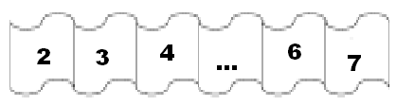
Qual è il numero che manca?

A. 8

B. 5

C. 2

- Quanti giorni ci sono in una settimana?

sette

otto

cinque

5.Il disegno rappresenta in quale stagione sono nati i bambini di
una classe.
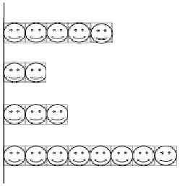

Primavera

Estate

Autunno

Inverno

In quale stagione sono nati più bambini?

A. Primavera

B. Autunno

C. Inverno

6. Se si hanno 30 palline, tra rosse e bianche, 25 sono rosse, quante sono le bianche?

cinque

sei

sette

7. Quanti cerchi vedi nella figura?

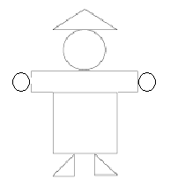

A. 3

B. 1

C. 2
8. Marco ha 15 Euro. Ne spende 10 per acquistare un libro.
Quanto gli resta ?

cinque

sei

nove

9. Qual è il nome della forma del quadro?
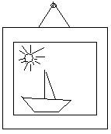

A. cerchio

B. quadrato

C. triangolo

- . Le alunne della classe 1^ A sono 13. Gli alunni sono 10. Quanti sono in tutto, tra maschi e femmine, nella classe ?

venti

ventitre

trenta

11. Di quante ore è formata una giornata ?

A. 48 ore

B. 24 ore

C. 12 ore

12. Sull’album delle fotografie Debora incolla cinque foto in ogni foglio. Debora ha riempito dodici fogli dell’album. Quante foto ha incollato in tutto ?

cento

sessanta

quaranta

13. Giuseppe ha ricevuto in regalo 30 euro da spendere durante le vacanze. Al ritorno dalle vacanze Giuseppe ha ancora 8 euro. Quanti euro ha speso ?

ventidue

trenta

novanta

14. Qual è il prodotto di 12 x 4 ?

settanta

sessanta

quarantotto

